Муниципальное общеобразовательное учреждение
средняя общеобразовательная школа № 12

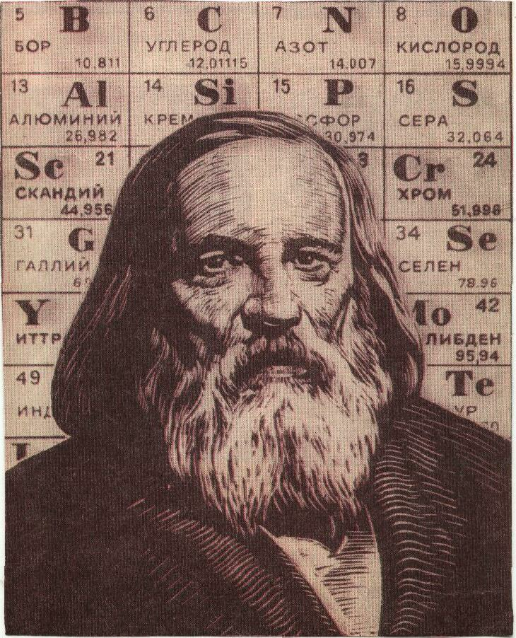

ТЕМА: «Периодический закон и периодическая система химических
элементов Д.И.Менделеева. Строение атома»

Всероссийский конкурс, посвященный 175-летию со дня рождения
Д.И.Менделеева, номинация «Мой лучший урок»

Разработала:
учитель химии МОУ СОШ № 12
Дерко Татьяна Петровна
Адрес учреждения:
627755, Тюменская область,
г.Ишим, ул. Первомайская, 92
тел.: 8(34551) 5-23-31

Ишим-2007

ТЕМА УРОКА: «Периодический закон и периодическая система химических элементов Д.И. Менделеева. Строение атома».

Урок обобщения и контроля в 8 классе.

Эпиграф урока:
«Другого ничего в природе нет
Ни здесь, ни там, в космических глубинах:
Всё – от песчинок малых до планет –
Из элементов состоит единых…»

С. Щипачёв «Читая Менделеева»

Цели урока:
- Обобщить, закрепить и систематизировать знания и умения учащихся по теме.
- Развивать умения работать самостоятельно и в группе, выделять главное, сравнивать, делать выводы; расширить кругозор учащихся.
- Воспитывать патриотизм, интерес к предмету, уверенность в своих знаниях и умениях.

Оборудование:
- Портрет Д.И. Менделеева.
- Периодическая система химических элементов Д.И. Менделеева.
- Плакаты: « Периодическому закону будущее не грозит разрушением, а только надстройки и развитие обещает Д.И. Менделеев»», «Периодический закон является истинным компасом для исследователей: Рамзай», «Обобщение – это узнавание закономерности, выявленное в результате опыта», «Рукой победишь одного, а головой – тысячи».
- На каждую парту комплект заданий по вариантам и индивидуально каждому ученику карточки для ответов №1, №2, №3, №4.
- Оценочный лист для жюри.
- Коробка с красными и синими листочками.
- Плакат с изображением масок (улыбающейся и плачущей).
- Коробка с жетонами красного, синего и зелёного цвета.

2

Ход урока Учитель: Добрый день, ребята и гости. Наш не совсем обычный урок посвящён периодическому закону, периодической системе Д.И. Менделеева и строению атома. В ходе индивидуальной и групповой работы при выполнении разнообразных заданий вы повторите и углубите изученный материал, подготовитесь к предстоящей контрольной работе. Оценивать вашу работу мне будет помогать жюри из учащихся 11 класса.
За работу на уроке каждый ученик получит 3 оценки за индивидуальную работу и одну – за работу в группе.
Желаю всем успеха!

Начнём с разминки (5 минут)
Учитель читает вопрос, учащиеся отвечают по желанию. Если ответить никто не может, учитель сообщает правильный ответ. Жюри в оценочном листе отмечают правильные ответы учащихся.

Фронтальный опрос. (Разминка)
- Когда и кем был открыт периодический закон?
- Как Д.И. Менделеев сформулировал периодический закон?
- Какова современная формулировка периодического закона?
- Что такое период, группа, подгруппа?
- На основании, каких характеристик химические элементы объединяются в группы, подгруппы, периоды?
- Каков физический смысл порядкового номера элемента, номера группы, номера периода?
- Как изменяются свойства химических элементов и их соединений в периодах, группах, подгруппах?
- Существование, каких 8 элементов предвидел Д.И. Менделеев?
- Назовите три химических элемента, которые предсказал и описал Д.И. Менделеев?
- Сколько всего химических элементов известно в настоящее время? Сколько из них неметаллов?
- В какой форме реально существуют химические элементы?
- Чем различаются атомы разных химических элементов?
- Какие элементы наиболее распространены в космосе?
- Какие элементы наиболее распространены в земной коре?
- Элемент, в атоме которого 5 электронных слоёв, образует летучее водородное соединение – галогеноводород, водный раствор которого – кислота?
- Элемент образует простое вещество, которое активно взаимодействует с водой. На внешнем пятом энергетическом уровне его атома – два электрона.
- Каков состав атомных ядер?

Учитель: Сейчас каждый будет работать самостоятельно по вариантам по заданию №1. Ответы занесите в карточку №1, сдайте жюри.
Задания № 1 программированного контроля общие для вариантов (5-7 минут).

- Определить схему распределения электронов по энергетическим уровням у атома элемента, названного в пункте 1 а) 2, 8, 7; б) 2, 8, 18, 7; в) 2, 8, 5; г) 2, 5.
- Определите число электронов на внешнем энергетическом уровне атома элемента, названного в пункте 2: а) 1; б) 2; в) 4; г) 6.
- Выберите из данного перечня изотопы элемента, указанного в пункте 3:
3
а) ³⁵Х; б) ⁴⁰Х; в) ¹⁷ Х; г) ¹⁵Х.
¹⁸ ¹⁹ ⁸ ⁷

- Как изменяются свойства элементов с увеличением порядкового номера элемента (пункт 4): а) металлические уменьшаются, неметаллические увеличиваются; б) металлические и неметаллические увеличиваются; в) металлические и неметаллические уменьшаются; г) металлические увеличиваются, неметаллические уменьшаются?

Варианты на карточках учащихся:
КАРТОЧКА № 1
Вариант № 1 | Ответ
1. Хлор  2.Сера  3. ¹⁶О  ⁸  4. В главных подгруппах | 1.  2.  3.  4.
Ф.И. учащегося

КАРТОЧКА № 1
Вариант № 2 | Ответ
1. Фосфор  2.Кремний  3. ⁴⁰Ar  ¹⁸  4. В периодах | 1.  2.  3.  4.
Ф.И. учащегося

Учитель: Пока жюри проверяют работы, решаем «Головоломку». Работаем группой по 4 человека (по две парты). Ответ заносите в карточку № 4.
- «Головоломка». Кто быстрее? (2 минуты).
Впишите в клетки по горизонтали названия химических элементов.

О
О
О
О
О
О

Все три задания выполняются группой учащихся в карточке № 4 в перерывах между работой по вариантам в момент, когда жюри оценивает работы.

4
Группа, выполнившая задание первой получает красный жетон, последняя – синий, все другие – зелёный. При выставлении итоговой оценки эти результаты учитываются.

- «Крестики-нолики» Работа в группах. (Кто быстрее?) (2 минуты).
Выигрышный путь (зачеркнуть):
а) элементы одного и того же периода;
б) элементы одной и той же главной подгруппы;
в) элементы-неметаллы.

а) б)

Be | N | Si
Al | Na | C
Cl | Mg | Ge
Zn | Cl | Al
Be | Mg | Ca
Si | S | Na
в)
Na | K | O
B | H | Ba
S | C | Zn

- «Третий лишний». Кто быстрее? Работа в группах (1 минута)
В ряду химических элементов один – лишний, отличающийся от остальных по положению в периодической системе (зачеркнуть).

а) H, Ne, Ar
б) Fe, K, Na
в) Si, O, P

Учитель: Приступайте к выполнению задания № 2.
Самостоятельная письменная тестовая работа по вариантам (5-7 минут).

(Из 3-х ответов выбрать один правильный).

1-В
1. Наиболее ярко металлические свойства проявляет: а) литий, б) цезий, в) натрий.
2. Однозначная причина изменения химических свойств элементов в периоде (слева направо) – возрастание: а) относительной атомной массы; б) общего числа электронов в атоме; в) числа электронов во внешнем слое.
3. У элементов одного периода не изменяются: а) электроотрицательность; б) размеры атома; в) число электронных слоёв атома.
4. Число не спаренных электронов в атоме серы: а) 1; б) 2; в) 3.

5
5. Наиболее сходными химическими свойствами обладает пара элементов: а) германий и олово; б) марганец и серебро; в) кальций и хлор.

6. Какие элементы составляют побочные подгруппы: а) только металлы; б) только неметаллы; в) металлы и неметаллы.
7. Формула высшего элемента № 14: а) R₂O₃; б) RO₂; в) RO.

В-2
1. Наиболее ярко неметаллические свойства проявляет: а) фтор; б) йод; в) хлор.
2. Однозначная причина изменения химических свойств элементов в группе (сверху вниз) – возрастание: а) размеров ядра атомов; б) заряда ядра атомов; в) размеров атомов.
3. У элементов одной группы не изменяются: а) электроотрицательность; б) размеры атома; в) число электронов во внешнем слое.
4. Число не спаренных электронов в атоме фосфора: а) 3; б) 4; в) 5.
5. Наиболее сходными химическими свойствами обладает пара элементов: а) алюминий и фосфор; б) сера и селен; в) хлор и аргон.
6. Какие химические элементы составляют главные подгруппы: а) малых периодов; б) малых и больших периодов; в) больших периодов.
7. Формула летучего водородного соединения элемента № 16: а) R₂H; б) RH₂; в) RH.

Ответы учащиеся записывают в карточке № 2. Сдают работы жюри и работают в группах по заданию «Крестики-нолики». Карточка № 4

Учитель: Приступаем к заданию № 3. Ответы занести в карточку № 3 и сдать жюри.

Химическая викторина (5 минут).

1-В
1. У каких двух химических элементов наиболее выражены противоположные свойства?
2. Какие элементы названы в честь планет?
3. Какую воду можно замутить своим дыханием?
4. Какие известные вам два газа не ядовиты, однако в их атмосфере гибнут люди?
5. В какой капусте много йода?
6. Что можно зажечь холодной водой?
7. Какие ядра нельзя взять в руки?
8. Какой минерал назван в честь Д.И. Менделеева?
9. Какой металл плавится от тепла человеческой руки?
10. Какое простое вещество имеет самую высокую температуру плавления?

В-2
1. Какие элементы названы в часть стран и континентов?
2. Что такое «тяжёлая вода» и почему она так называется?
3. Какое «молоко» не пьют?
4. Название, какого химического элемента состоит из названий двух млекопитающих животных?
5. Где находится вулкан имени Д.И. Менделеева?
6. Название, какого неметалла говорит о радостном состоянии человека?

6
7. Название, какого химического элемента будет читаться по-прежнему, даже если его перевернуть «вверх ногами»?
8. Какой химический элемент образует больше всего соединений?
9. Какой металл загорается в холодной воде?

10. Какие два простых вещества находятся при обычных условиях в жидком состоянии?

Учитель: Пока жюри работает, выполняйте последнее групповое задание «третий лишний». Занесите ответ в карточку № 4 и сдайте жюри.

Слово жюри: объявляются оценки за работу (5 минут)

Заключительное слово учителя (2 минуты).

Периодический закон и периодическая система Д.И. Менделеева не только является высшим обобщением знаний о химических элементах, но и выражают общие идеи о единстве мира и его многообразии, обусловленном непрерывными изменениями, приводящими к развитию природы путём перехода количественных изменений в качественные.
Периодический закон – один из наиболее общих законов природы, он справедлив для всех химических элементов. Он отражает связь строения атомов и правильной повторяемости свойств элементов и их соединений.
Характеризуя значение периодического закона, А.Е. Ферсман писал: «Будут, конечно, появляться и умирать новые теории, блестящие обобщения. Новые представления будут сменять устаревшие понятия: величайшие открытия и эксперименты будут далеко превосходить всё прошлое и открывать невероятные по новизне и широте горизонты – всё это будет приходить и уходить, но периодический закон Д.И. Менделеева будет всегда жить, развиваться, уточняться и руководить искателями».

Выступление учеников: (1 минута)

«Пусть зимний день с метелями «Весь мир большой
Не навевает грусть – от «А» до «Я»,
Таблицу Менделеева земля и небо,
Я знаю наизусть. ты и я,
Зачем её я выучил? трава, песок и снегопад,
Могу сказать зачем. и ядер атомных распад,
В ней стройность и величие. и солнца свет,
Любимейших поэм. и блеск луны
Без многословья книжного В таблице той заключены.
В ней смысла торжество. И сложность в ней,
И элемента лишнего И простота,
В ней нет ни одного. Вселенной нашей красота.
В ней пробужденье дерева И в каждой клетке и везде-
И вешних льдинок хруст. Что? Почему? Зачем и где?»
Таблицу Менделеева я знаю наизусть».
(Н. Глазков).

7

Рефлексия

Уходя из класса, учащиеся наклеивают красные или синие листочки под изображением масок (улыбающейся или плачущей), размещенных на входных дверях.

8

